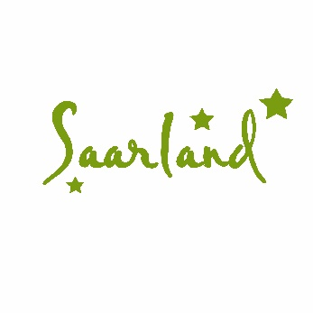
Zertifikatslehrgang „Saarland-Gästeführer/-in (IHK)“
Motivationsbogen- und Anmeldebogen
männlich weiblich divers (bitte ankreuzen)
Titel:
Name:

Vorname:

Straße:

PLZ/Ort:

Geburtsdatum:

Geburtsort:

Telefon:

Email:

Hiermit melde ich mich verbindlich zu oben beschriebenem Zertifikatslehrgang an. Die AGBs und die Detailinformationen habe ich zur Kenntnis genommen und akzeptiere diese hiermit. Nach Erhalt der Bestätigung über einen Teilnehmerplatz werden die Teilnahmekosten von 495.- € fällig. Ich stimme der Speicherung und Verarbeitung meiner Daten in elektronischer Form zu. Ich stimme der elektronischen Weitergabe meines Namens und Vornamens, Geburtsdatums und Geburtsortes an die IHK Saarland zur Erstellung des IHK-Zertifikats zu und bestätige diese noch einmal gesondert bei Lehrgangsbeginn. Die Teilnahme an den Lehreinheiten und Exkursionen im Rahmen des IHK-Zertifikatslehrgangs erfolgt auf eigene Gefahr.

__________________________________ __________________________________
Ort, Datum Unterschrift
Zertifikatslehrgang „Saarland-Gästeführer/-in (IHK)“
Motivationsbogen- und Anmeldebogen
Bitte beschreiben Sie Ihre Motivation zur Teilnahme am Zertifikatslehrgang
„Saarland-Gästeführer/in (IHK).

In welcher Weise bringen Sie Erfahrungen mit, die zu den Voraussetzungen passen (z.B. soziale Kompetenzen, Umgang mit Gruppen, kreative Angebote für Gruppen, etc.)?

Verfügen Sie über spezielle Kompetenzen/ besonderes Wissen (z.B. historische, geographische Kenntnisse, kreative Fähigkeiten o.ä.)?

Bitte geben Sie an, ob Sie über weitere Sprachkompetenzen verfügen (deutsche Sprachkenntnisse sind Voraussetzung).

